SVEUČILIŠTE U SPLITU
FAKULTET ELEKTROTEHNIKE, STROJARSTVA I BRODOGRADNJE

ZAVRŠNI RAD

MOBILNA APLIKACIJA ZA RECEPTE

Antun Barčot

Split, 26. kolovoza 2026.

 | SVEUČILIŠTE U SPLITU  FAKULTET ELEKTROTEHNIKE, STROJARSTVA I BRODOGRADNJE

Sveučilišni prijediplomski studij: računarstvo
Oznaka programa: 120
Akademska godina: 2025./2026.

Ime i prezime: ANTUN BARČOT
JMBAG: 0023162294

ZADATAK ZAVRŠNOG RADA

Naslov: MOBILNA APLIKACIJA ZA RECEPTE

Zadatak: U završnom radu student će razviti interaktivnu web aplikaciju za Android koja će se koristiti za pohranu i pretraživanje recepata za različita jela. Na početku će se korisniku nuditi registracija na račun koristeći e-mail i lozinku, a ako račun nije kreiran bit će mu ponuđena ta opcija. Aplikacija će, kada bude napravljena, imati tri osnovna dijela (taba): Recepti, Pretraga i Favoriti. Korisnik će moći pretraživati recepte i vidjeti njihove detalje (način pripreme, sastojci…), kao i same sastojke koji se upotrebljavaju u pripremi jela. Otvaranjem stranice recepta bit će vidljive pojedinosti: vrijeme kuhanja, broj porcija, upute za pripremu. Korisnik će moći dodavati recepte u favorite klikom na ikonu srca kako bi kreirao svoju zbirku recepata. Iz favorita će ih moći brisati klikom na istu ikonu. Tehnologije koje će se koristiti za izradu su React Native i Expo za frontend, Node.js i Express.js za backend, PostgreSQL za bazu podataka i Clerk za autentikaciju. Cilj je demonstrirati razvoj mobilne aplikacije s CRUD operacijama nad korisničkim favoritima.

Datum obrane: 26. 08. 2026.

Mentor:
prof. dr. sc. Vladan Papić
IZJAVA

Ovom izjavom potvrđujem da sam završni rad s naslovom MOBILNA APLIKACIJA ZA RECEPTE pod mentorstvom prof. dr. sc. VLADANA PAPIĆA pisao samostalno, primijenivši znanja i vještine stečene tijekom studiranja na Fakultetu elektrotehnike, strojarstva i brodogradnje, kao i metodologiju znanstveno-istraživačkog rada, te uz korištenje literature koja je navedena u radu. Spoznaje, stavove, zaključke, teorije i zakonitosti drugih autora koje sam izravno ili parafrazirajući naveo u završnom radu citirao sam i povezao s korištenim bibliografskim jedinicama.

Student

_____________________

Antun Barčot

SADRŽAJ
1. UVOD 1
1.1. Predmet i cilj rada 1
1.2. Tehnološki pristup 1
2. TEHNOLOGIJE I RAZVOJNI ALATI 3
2.1. Frontend tehnologije 3
2.1.1. React Native i Expo Framework 3
2.1.2. Napredne animacije i C++ moduli 3
2.1.3. Expo Router 4
2.2. Backend tehnologije 4
2.2.1 Node.js 4
2.3. Upravljanje podacima i arhitektura baze podataka 5
2.3.1. PostgreSQL (pgAdmin) 5
2.3.2. Drizzle ORM i koncept migracija 5
2.4. Autentikacija i sigurnost 6
2.4.1. Mehanizam prijave i verifikacije podataka 6
2.4.2. Sinkronizacija s lokalnom bazom podataka 7
3. ARHITEKTURA I DIZAJN SUSTAVA 8
3.1. Konceptualna arhitektura sustava 8
3.1.1. Tok podataka 8
3.2. Struktura direktorija projekta 8
3.2.1. Backend struktura 9
3.2.2. Frontend struktura 10
3.3. Implementacija korisničkog sučelja 11
3.4. Model baze podataka i relacijski dizajn 13
3.4.1. ER dijagram 13
3.4.2. Relacijski model 14
4. TESTIRANJE APLIKACIJE I REZULTATI 17
4.1. Funkcionalno testiranje 17
4.2. Tehnička stabilnost sustava 20
4.2.1. Provjera sučelja 20
4.2.2. Provjera mrežnog odaziva 20
4.2.3. Provjera baze podataka 20
5. ZAKLJUČAK 22
LITERATURA 23
POPIS OZNAKA I KRATICA 24
SAŽETAK 25
Ključne riječi 25
Title 25
SUMMARY 26
Key Words 26
PRILOG 27
Kazalo slika 27

1. UVOD

1.1. Predmet i cilj rada
U suvremenom digitalnom dobu, mobilne aplikacije postale su nezamjenjiv alat u svakodnevnom životu, olakšavajući širok spektar aktivnosti – od poslovne organizacije do upravljanja slobodnim vremenom i prehrambenim navikama. Predmet ovog završnog rada je razvoj cjelovitog softverskog rješenja (engl. full-stack application) u obliku mobilne aplikacije namijenjene pretraživanju kulinarskih recepata, pregledu detaljnih uputa za pripremu jela te personaliziranom upravljanju korisničkim podacima. Mobilne aplikacije, poput ove, danas korisnicima olakšavaju svakodnevnu organizaciju prehrane.
Implementiran je stabilan i siguran sustav koji se sastoji od klijentske mobilne aplikacije (engl. frontend) i serverske strane (engl. backend) s pripadajućom relacijskom bazom podataka. Klijentski dio aplikacije razvijen je s naglaskom na intuitivno korisničko iskustvo i fleksibilno sučelje (engl. UI). Korisnicima je omogućeno pretraživanje opsežne baze kulinarskih recepata, filtriranje prema kategorijama jela, detaljan pregled potrebnih sastojaka, koraka pripreme i vremena kuhanja. Jedan od važnijih ciljeva bio je stvoriti sustav trajnosti podataka. Sustav omogućuje korisnicima registraciju i prijavu u aplikaciju, nakon čega mogu spremati odabrane recepte u vlastitu listu favorita. Postupak je integriran s pozadinskim serverom i bazom podataka koje omogućuju neometan rad. Postignuta je personalizacija aplikacije i samog iskustva njenog korištenja zato što se podaci o omiljenim receptima svakog pojedinog korisnika sigurno pohranjuju na poslužitelju te ostaju dostupni prilikom svake sljedeće prijave.
Tijekom realizacije ovog projekta nastoje se istražiti i praktički primijeniti moderne metodologije razvoja mobilnih aplikacija.

1.2. Tehnološki pristup
Klijentski dio aplikacije temelji se na ekosustavu React Native i Expo okvira (engl. framework). Često razvoj aplikacija sličnih ovoj zahtijeva odvojeno pisanje koda za Android (u jezicima kao što su Java ili Kotlin) i iOS (npr. Swift) platforme. React Native je odabran zbog toga što ima sposobnost da kroz jedinstvenu kodnu bazu pisanu u JavaScript/TypeScript jeziku generira prave nativne komponente za obje platforme[1]. Expo proširuje spomenute mogućnosti pružajući napredne alate za navigaciju (Expo Router) i pojednostavljeno upravljanje modulima. Serverska strana (backend) i postojanost podataka izvedeni su kombinacijom tehnologija Node.js i Express.js, koje omogućuju brzu komunikacijom s bazom podataka u pgAdmin - u. Za pohranu je odabrana baza podataka relacija PostgreSQL[7]. Komunikacija između poslužitelja i baze ostvarena je putem modernog Drizzle ORM alata.
Unutar ovog projekta autentikacija korisnika postignuta je specijaliziranim servisom Clerk koji upravlja korisničkim sesijama putem kriptiranih tokena i verifikacijskih kodova. Odabrani tehnološki skup omogućuje povezivanje modernih i modularnih alata u jedinstveno, stabilno i učinkovito rješenje prilagođeno zahtjevima stvarnog tržišta.

2. TEHNOLOGIJE I RAZVOJNI ALATI
Arhitektura aplikacije podijeljena je na klijentski dio (frontend), serverski dio (backend) te vanjske servise za pohranu podataka i autentikaciju. U ovom poglavlju detaljno su opisane ključne tehnologije korištene pri realizaciji ovih segmenata.

2.1. Frontend tehnologije
Klijentski dio aplikacije usmjeren je na mobilnu platformu Android, s arhitekturom koja omogućuje jednostavno proširenje na iOS sustav. Razvoj aplikacije temelji se na alatima koji omogućuju učinkovito povezivanje hibridnog i izvornog pristupa razvoju mobilnih aplikacija.

2.1.1. React Native i Expo Framework
React Native predstavlja open-source okvir koji je razvio Meta Platforms (bivši Facebook) s ciljem omogućavanja razvoja mobilnih aplikacija za Android, iOS i web platforme koristeći JavaScript i React biblioteke. Razlikuje se od hibridnih okvira koji aplikaciju prikazuju unutar izoliranog web-preglednika jer upotrebljava JavaScript nit koja komunicira s nativnim komponentama operacijskog sustava putem asinkronog mosta. Pod pojmom nativnih komponenata smatraju se elementi korisničkog sučelja koji su ugrađeni u operacijski sustav mobilnih uređaja (npr. gumbi, unosna polja, izbornici). Postignuto je korisničko sučelje koje se renderira brzinom i izgledom identičnim onom pisanom u nativnim jezicima.
Expo predstavlja nadogradnju i naprednu platformu izgrađenu oko React Native-a[3]. Pruža skup alata i usluga koji drastično olakšavaju razvojni ciklus, upravljanje SDK verzijama, pristup hardverskim komponentama uređaja i proces izgradnje paketa. U ovom radu u početku razvoja korišten je pristup razvoja pomoću aplikacije Expo Go koja služi za brzo testiranje napravljenih promjena u kodu[2]. Kasnije je primijenjen development build izvršavanjem naredbe npx expo run u korijenskoj mapi projekta te je generiran Android projekt s izvornim kodom. Time je omogućena lokalna integracija modula, čime je razvojni proces postao fleksibilniji te je ostvaren veći stupanj kontrole nad izgradnjom i konfiguracijom aplikacije.

2.1.2. Napredne animacije i C++ moduli
U cilju postizanja maksimalne fluidnosti korisničkog sučelja i izbjegavanja usporavanja uzrokovanog preopterećenjem glavne JavaScript niti, u projekt je integrirana knjižnica React Native Reanimated. Razlog tome je što tradicionalni sustav animacija u React Native-u pati od kašnjenja jer se svaka promjena stanja mora slati preko asinkronog mosta. Reanimated rješava ovaj problem uvođenjem koncepta radnih niti (engl. worklets) – malih dijelova JavaScript koda koji se kompajliraju i izvršavaju izravno na nativnoj strani pomoću C++ programskog jezika kroz alate kao što su CMake i Ninja build sustav. Tijekom procesa lokalnog prevođenja aplikacije na računalu, ovi C++ moduli izravno komuniciraju s grafičkim čipom mobitela te tako omogućuju renderiranje animacija.

2.1.3. Expo Router
Za upravljanje prelascima između ekrana, unutar mobilne aplikacije korišten je Expo Router. To je rješenje za navigaciju koje donosi koncepte web-razvoja (poput Next.js-a) u svijet mobilnih aplikacija. Umjesto ručnog definiranja navigacijskih stogova i ugniježđenih komponenti unutar koda, Expo Router automatski generira rute na temelju strukture mapa i datoteka unutar direktorija aplikacije. To značajno smanjuje količinu potrebnog koda, olakšava upravljanje dubokim poveznicama (engl. deep linking) te pruža konzistentnu strukturu projekta koja prati logiku samog korisničkog iskustva.

2.2. Backend tehnologije
Dok je klijentska strana zadužena za vizualni prikaz i interakciju s korisnikom, serverska strana (engl. backend) predstavlja mozak sustava koji obrađuje programsku logiku i osigurava komunikaciju s bazom podataka. Za realizaciju robusnog pozadinskog sustava odabrane su tehnologije temeljene na JavaScript-u, čime je postignuta konzistentnost u jeziku kroz cijeli projekt.

2.2.1 Node.js
Kao temeljna tehnologija na poslužiteljskoj strani odabran je Node.js. Utemeljen na Googleovom V8 JavaScript motoru, Node.js koristi arhitektonski model zasnovan na događajima (engl. event-driven) i neblokirajućem ulazno-izlaznom modelu (engl. non-blocking I/O). Umjesto stvaranja nove programske niti (engl. thread) za svaki pojedinačni korisnički zahtjev – što je standard kod tradicionalnih tehnologija poput PHP-a ili Jave i što može dovesti do velikog trošenja memorije – Node.js obrađuje sve zahtjeve unutar jedne jedinstvene niti (engl. Event Loop). Pokretanjem naredbe npm run dev u backend folderu, računalo postaje aktivni poslužitelj (server), a to je definirano u datoteci server.js[5].
Za razvoj poslužiteljske aplikacije u Node.js okruženju odabran je Express.js, minimalistički web okvir koji pojednostavljuje izradu web i mobilnih aplikacija. On se koristi za definiciju portova (server koristi lokalni port 5001) i za implementaciju ključnih API ruta kroz sustav usmjeravanja. Ruta POST /api/favorites zadužena je za primanje Clerkovog identifikatora i trajno spremanje novog omiljenog recepta u bazu, a DELETE /api/favorites/:userId/:recipeId uklanja recept iz korisnikovih favorita.
Uz navedeno, Express.js u ovom projektu koristi i posrednički softver kroz ugrađenu funkciju express.json. Ovaj posrednik automatski presreće dolazne zahtjeve i prevodi sirove JSON podatke iz tijela zahtjeva u JavaScript objekte. Bez ove funkcionalnosti, poslužitelj ne bi mogao pročitati identifikacijske oznake korisnika i recepata koje mobitel šalje prilikom interakcije s bazom[4].

2.3. Upravljanje podacima i arhitektura baze podataka
Sustav upravljanja podacima u ovoj aplikaciji dizajniran je tako da kombinira stabilnost vlastite relacijske baze podataka s fleksibilnošću javno dostupnih informacija. Sustav upravljanja podacima u ovoj aplikaciji dizajniran je kao cjelovito i neovisno rješenje unutar vlastite relacijske baze podataka. Sustav pohranjuje sve entitete (kategorije, sastojci, recepti, vrijeme kuhanja) unutar lokalno kontroliranog okruženja te je tako postignuta maksimalna brzina rada i potpuna kontrola nad podacima.

2.3.1. PostgreSQL (pgAdmin)
Za pohranu i upravljanje svim podacima u aplikaciji odabran je PostgreSQL, koji je postavljen lokalno i kojim se upravlja kroz grafičko sučelje pgAdmin. Riječ je o jednom od najnaprednijih i najstabilnijih open-source sustava za upravljanje relacijskim bazama podataka. PostgreSQL nudi potpunu usklađenost s ACID svojstvima (atomarnost, konzistentnost, izoliranost, trajnost), što jamči da će sve transakcije nad bazom podataka (poput spremanja favorita ili filtriranja jela) biti izvršene sigurno i bez gubitka informacija[8].

2.3.2. Drizzle ORM i koncept migracija
Komunikacija između serverskog koda pisanog u JavaScriptu (Node.js/Express) i relacijske baze podataka koja razumije isključivo SQL jezik ostvarena je putem alata Drizzle ORM (Object-Relational Mapping). Drizzle je dizajniran kao lagan i iznimno brz alat koji omogućuje pisanje upita u obliku čistog JavaScript koda, ali s potpunom sigurnošću tipova podataka (engl. type-safety)[9]. Unutar JavaScript koda programski se definira shema baze podataka (datoteka schema.js). Drizzle zatim automatski prevodi te definicije u sirovi SQL kod i stvara migracijske datoteke.
Ovaj se proces događa na način da se pokreće naredba drizzle-kit generate te da Drizzle analizira promjene u JS datoteci, prevodi ih u SQL kod i stvara vremenski označene .sql migracijske datoteke. Nakon toga se naredbom drizzle-kit migrate datoteke izravno apliciraju na lokalni PostgreSQL poslužitelj[7].

2.4. Autentikacija i sigurnost
Sigurnost korisničkih podataka i kontrola pristupa resursima aplikacije predstavljaju jedan od najkritičnijih aspekata razvoja suvremenih full-stack aplikacija. Ova aplikacija koristi specijaliziranu platformu za autentikaciju Clerk. Cjelovito je i napredno rješenje za upravljanje korisničkim identitetima (engl. IdPaaS) koje je namjenski optimizirano za rad s modernim razvojnim okvirima, uključujući React Native i Expo[10].

2.4.1. Mehanizam prijave i verifikacije podataka
U aplikaciju je integriran paket @clerk/clerk-expo. Sustav autentikacije konfiguriran je tako da koristi dvostupanjsku logiku za registraciju i prijavu korisnika. Prilikom kreiranja novog korisničkog računa, od korisnika se zahtijeva unos valjane e-mail adrese i lozinke. Iz sigurnosnih razloga, račun se ne aktivira odmah. Clerk poslužitelj automatski generira i šalje jednokratni šesteroznamenkasti kod na unesenu e-mail adresu korisnika[10].
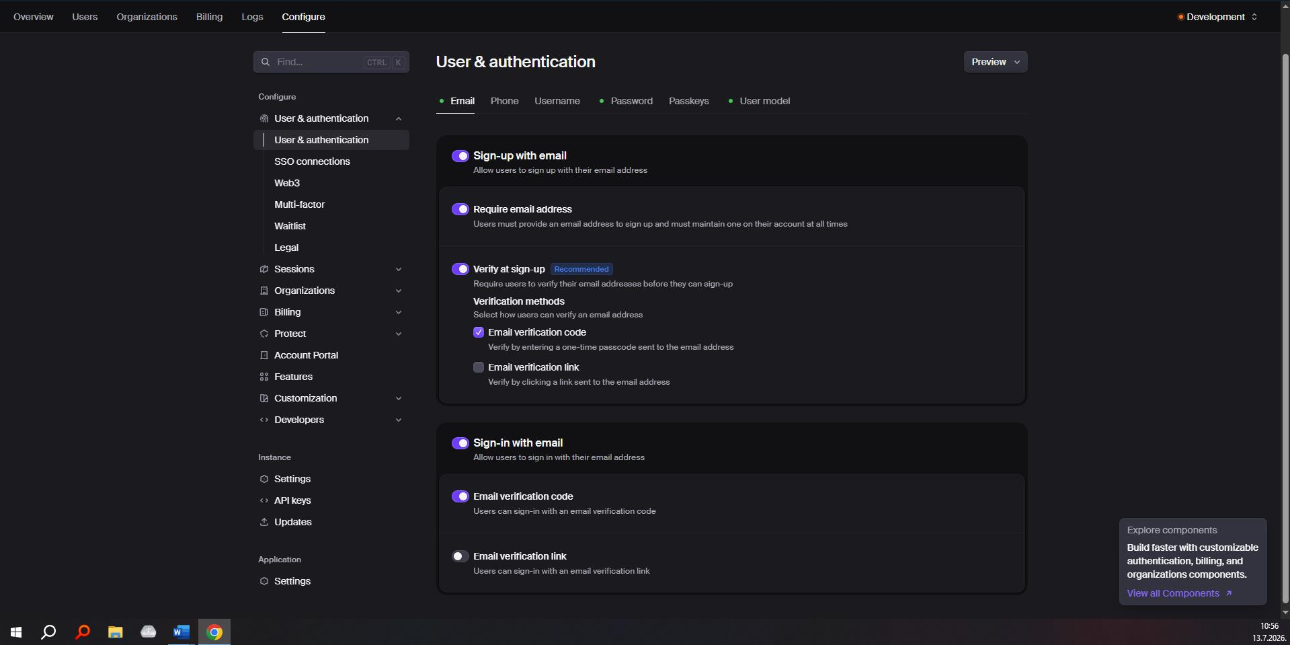
Slika 2.1. User and authentication stranica servisa Clerk
Korisnik se unutar mobilne aplikacije preusmjerava na ekran za verifikaciju, gdje mora unijeti primljeni kod kako bi potvrdio vlasništvo nad e-mail adresom. Tek nakon uspješne validacije koda, korisnički profil se označava kao aktivan. Nakon uspješne prijave, Clerk na mobilnom uređaju generira i sigurno pohranjuje kriptirane tokene. Ti tokeni služe kao digitalni dokaz identiteta korisnika prilikom svakog sljedećeg upita prema vlastitom Node.js/Express backendu.
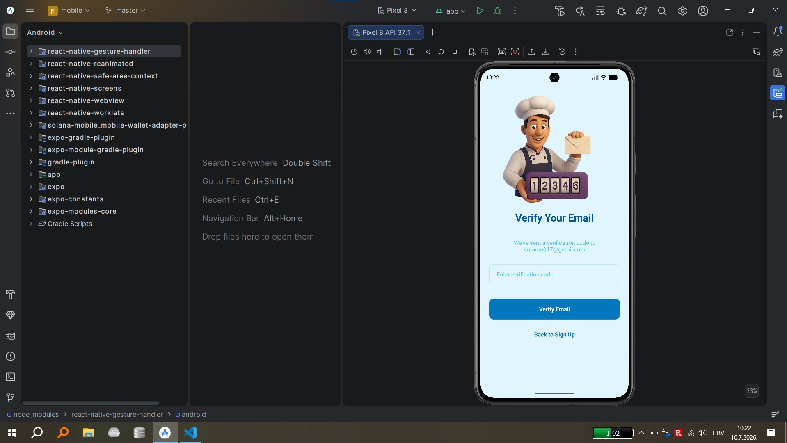
Slika 2.2. Stranica za potvrdu e-mail adrese

2.4.2. Sinkronizacija s lokalnom bazom podataka
Iako Clerk u potpunosti upravlja sigurnosnim aspektom identiteta na svojim poslužiteljima, vlastita baza podataka mora biti sposobna povezati spremljena jela s točno određenim korisnikom. Prilikom uspješne prijave ili registracije unutar mobilne aplikacije, Clerk sustav generira jedinstvenu tekstualnu identifikacijsku oznaku korisnika. Kada korisnik odluči dodati recept u svoje omiljene, mobilna aplikacija šalje taj ID zajedno s podacima o receptu prema lokalnom backend poslužitelju. Tablica favorites u stupcu user_id bilježi Clerkov jedinstveni identifikator. Kada se dohvaćaju omiljeni recepti, backend kroz Drizzle ORM filtrira tablicu favorita i provjerava poklapa li se tekstualni identifikator s onim koji se stigao s mobitela.

3. ARHITEKTURA I DIZAJN SUSTAVA

3.1. Konceptualna arhitektura sustava
Arhitektura ovog sustava temelji se na klijent-poslužitelj (client-server) modelu unutar lokalnog razvojnog okruženja. Sustav se sastoji od tri ključne komponente: mobilne aplikacije (React Native/Expo), pozadinskog poslužitelja (Node.js/Express) i relacijske baze podataka (PostgreSQL/pgAdmin).

3.1.1. Tok podataka
Razumijevanje toka podataka ključno je za analiziranje arhitekture sustava jer ono zorno prikazuje kako različite komponente, poput klijentske aplikacije, autentikacijskih servisa i baze podataka, međusobno komuniciraju i razmjenjuju informacije. Podijeljen je u četiri koraka:
- Inicijacija zahtjeva (Frontend): korisnik unutar mobilne aplikacije vrši neku akciju, npr. dodaje pojam u tražilicu ili klikne na neku kategoriju. Mobilna aplikacija šalje asinkroni HTTP zahtjev (pomoću fetch metode) prema lokalnoj IP adresi pozadinskog poslužitelja (npr. http://10.0.2.2:5001/api/recipes?search=chicken)
- Obrada i usmjeravanje (Backend): Node.js poslužitelj prima zahtjev, pa Express.js preko definiranih API ruta prepoznaje o kojem se zahtjevu radi.
- Komunikacija s bazom: Backend koristi Drizzle ORM koji prevede JS logiku u SQL kod i izvršava ga nad PostgreSQL bazom.
- Odgovor baze i klijenta: PostgreSQL vraća tražene retke natrag backendu. Pozadinski poslužitelj te podatke pakira u standardni JSON format i šalje ih natrag mobilnoj aplikaciji, koja trenutno ažurira stanje na ekranu i prikazuje korisniku podatke.

3.2. Struktura direktorija projekta
U cilju postizanja lakšeg održavanja koda i modularnosti, koja predstavlja način razvoja softvera u kojem je program podijeljen na manje, međusobno neovisne module, pri čemu svaki modul izvršava određenu funkciju, projekt je podijeljen na dva glavna direktorija: backend i mobile.
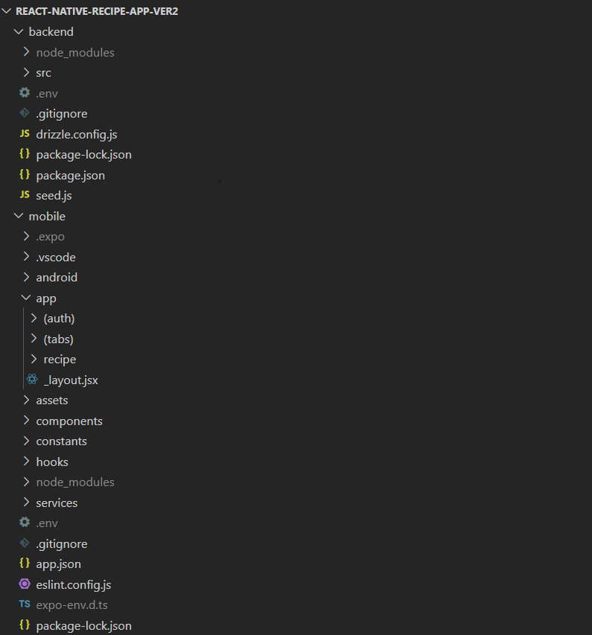
Slika 3.1. Direktorij projekta

3.2.1. Backend struktura
Direktorij backend sadržava dva glavna foldera: node_modules i src. Node_modules u sebi ima sve vanjske biblioteke, pakete i zavisnosti potrebne aplikaciji za rad. Node.js projekt, poput ovog, omogućuje instalaciju alata preuzetih iz node package managera u ovu mapu. Glavni dio programskog koda, kao i sama logika aplikacije nalazi se u src folderu. Tamo se mogu pronaći podmape config i db. Config sadržava konfiguracijske datoteke sustava; postavke za povezivanje s vanjskim servisima ili definiranje okolišnih varijabli (engl. environment variables) koje aplikacija povlači iz .env datoteke. Db podmapa predstavlja središnji dio za rad s podacima. U njoj se nalaze podmapa migrations koja sadržava .sql datoteke koje je stvorio Drizzle ORM i koje služe za ažuriranje strukture tablica te schema.js u kojoj je pomoću JavaScript-a definirana struktura svih tablica. Server.js je glavna poslužiteljska datoteka. Njene uloge su: pokretanje Express.js – a, definiranje porta na kojem server „sluša“ zahtjeve i inicijalizacija rada s bazom podataka preko API ruta. Mapom src razdvojen je autorski kod od konfiguracijskih datoteka samog projekta (npr. drizzle.config.js) koje se nalaze u root direktoriju aplikacije.
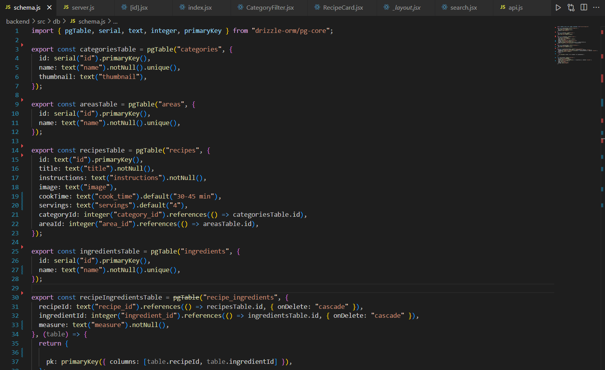
Slika 3.2. Schema.js – definira izgled tablica u bazi podataka

3.2.2. Frontend struktura
Direktorij mobile sadržava veći broj poddirektorija, od kojih su neki: android, app, assets, components i constants. App je najvažniji od navedenih jer sadržava rute i ekrane aplikacije (tabs) koji su implementirani pomoću Expo Router – a. Sustav koristi file-based routing (navigaciju temeljenu na strukturi datoteka), gdje mapa tabs automatski generira donji navigacijski izbornik s glavnim ekranima (Recepti, Pretraga, Favoriti), dok se dinamičke rute, poput recipe-[id].js, koriste za asinkroni prikaz detalja točno određenog recepta na temelju njegova ID-ja iz baze podataka. Poddirektorij android sadržava izvorni Java/Kotlin kod i pripadajuće Gradle konfiguracijske datoteke generirane pokretanjem razvojnog procesa[6]. Assets služi kao centralno skladište za statičke medijske resurse aplikacije (npr. slike). Components sadrži višekratne UI komponente, kao što su prilagođeni gumbi, kartice recepata ili indikatori učitavanja. Constants poddirektorij zadužen je za definiranje globalnih konstanti sustava (npr. boja elemenata, dimenzije komponenata).

3.3. Implementacija korisničkog sučelja
Na početnom ekranu nalazi se horizontalni izbornik s 5 kategorija. Klikom na kategoriju, aplikacija šalje mrežni zahtjev backendu i renderira kartice s receptima koji pripadaju toj skupini.
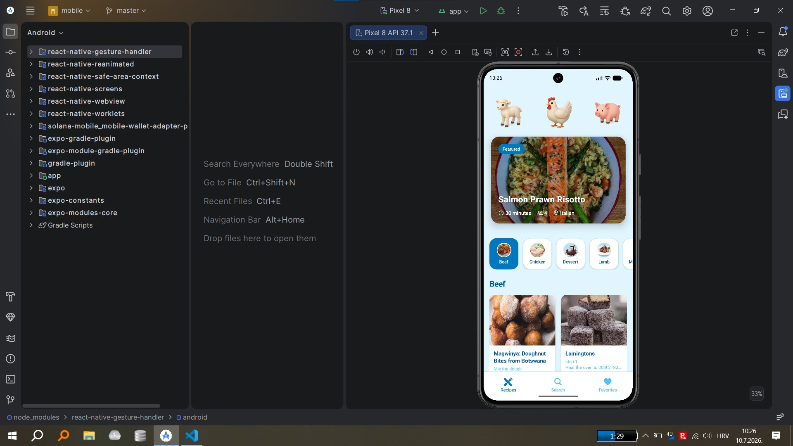
Slika 3.3. Stranica recepata
Kada korisnik klikne na karticu recepta, otvara se ekran gdje se iz baze povlače i prikazuju: slika jela, vrijeme kuhanja, broj porcija, popis sastojaka s mjernim jedinicama i upute za pripremu. Na ovom se ekranu nalazi ikona srca koja dodaje te recepte u omiljene recepte tog korisnika.
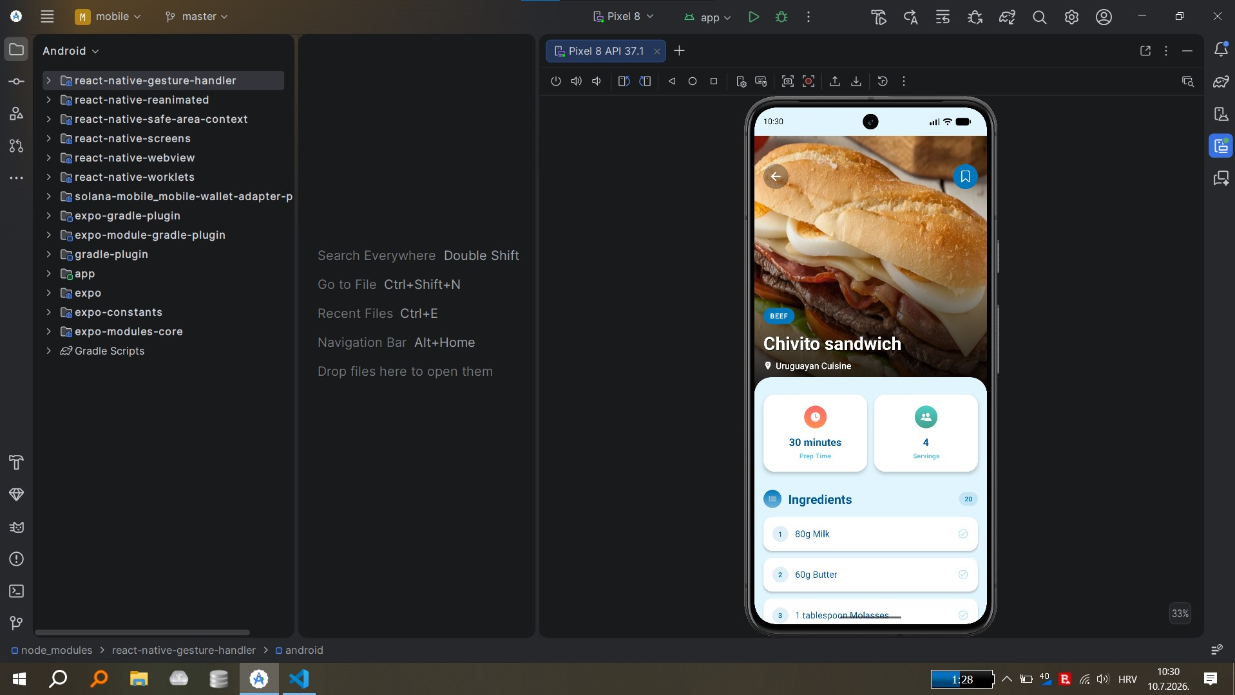
Slika 3.4. Stranica pojedinosti jela
Ekran za pretraživanje recepata sadržava unosno polje koje, prilikom korisnikovog unosa, aktivira poziv prema funkciji za sortiranje. U proces se uključuje i Drizzle ilike funkcija na backendu koja služi filtriranju u realnom vremenu bez obzira na velika i mala slova.
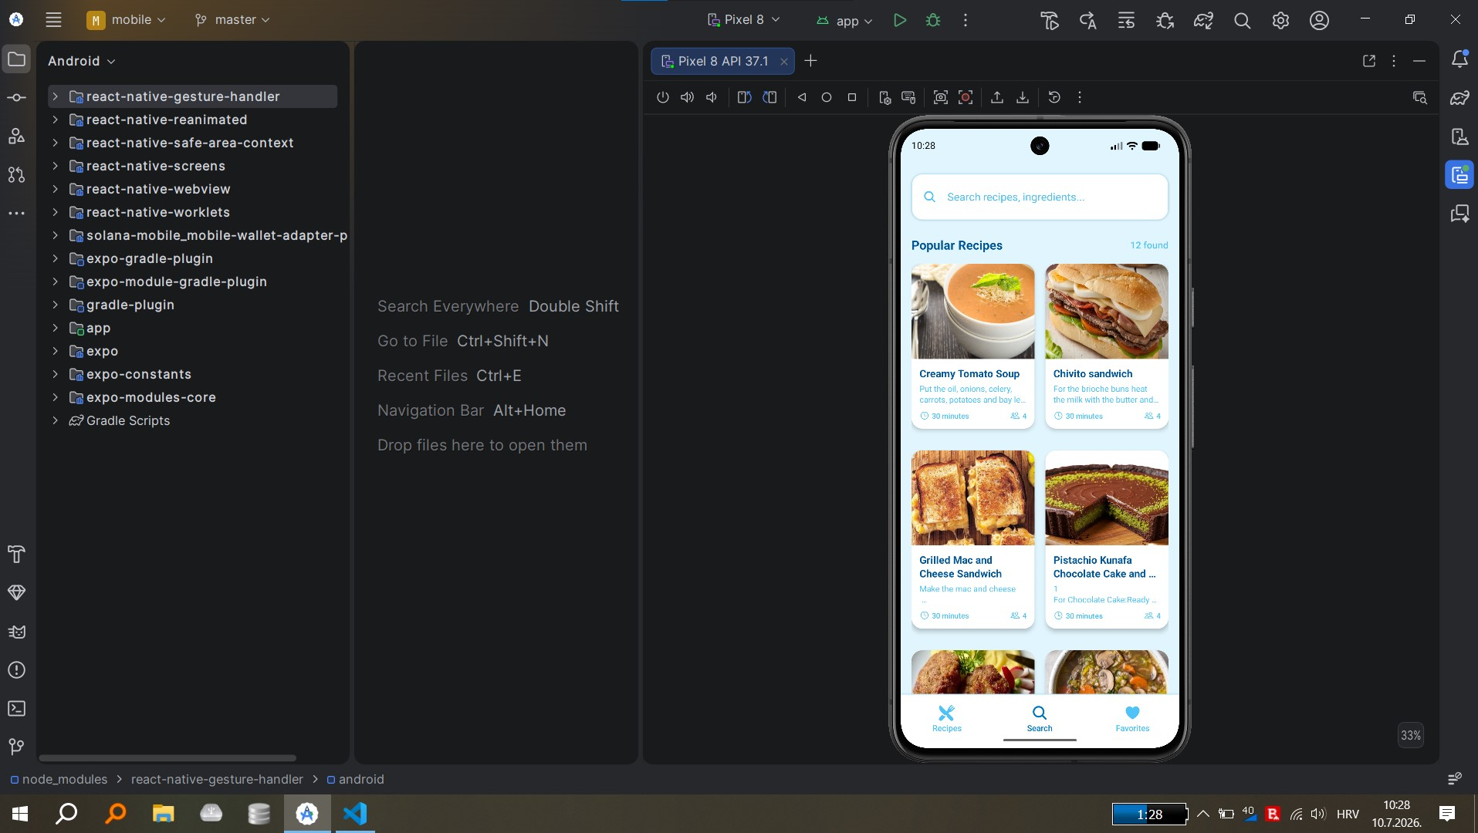
Slika 3.5. Stranica za pretragu jela
Zadatak ekrana s favoritima je da prikazuje personaliziranu listu omiljenih jela tog korisnika. Klikom na ikonu srca šalje se POST zahtjev za dodavanje ili DELETE zahtjev za uklanjanje iz baze podataka.
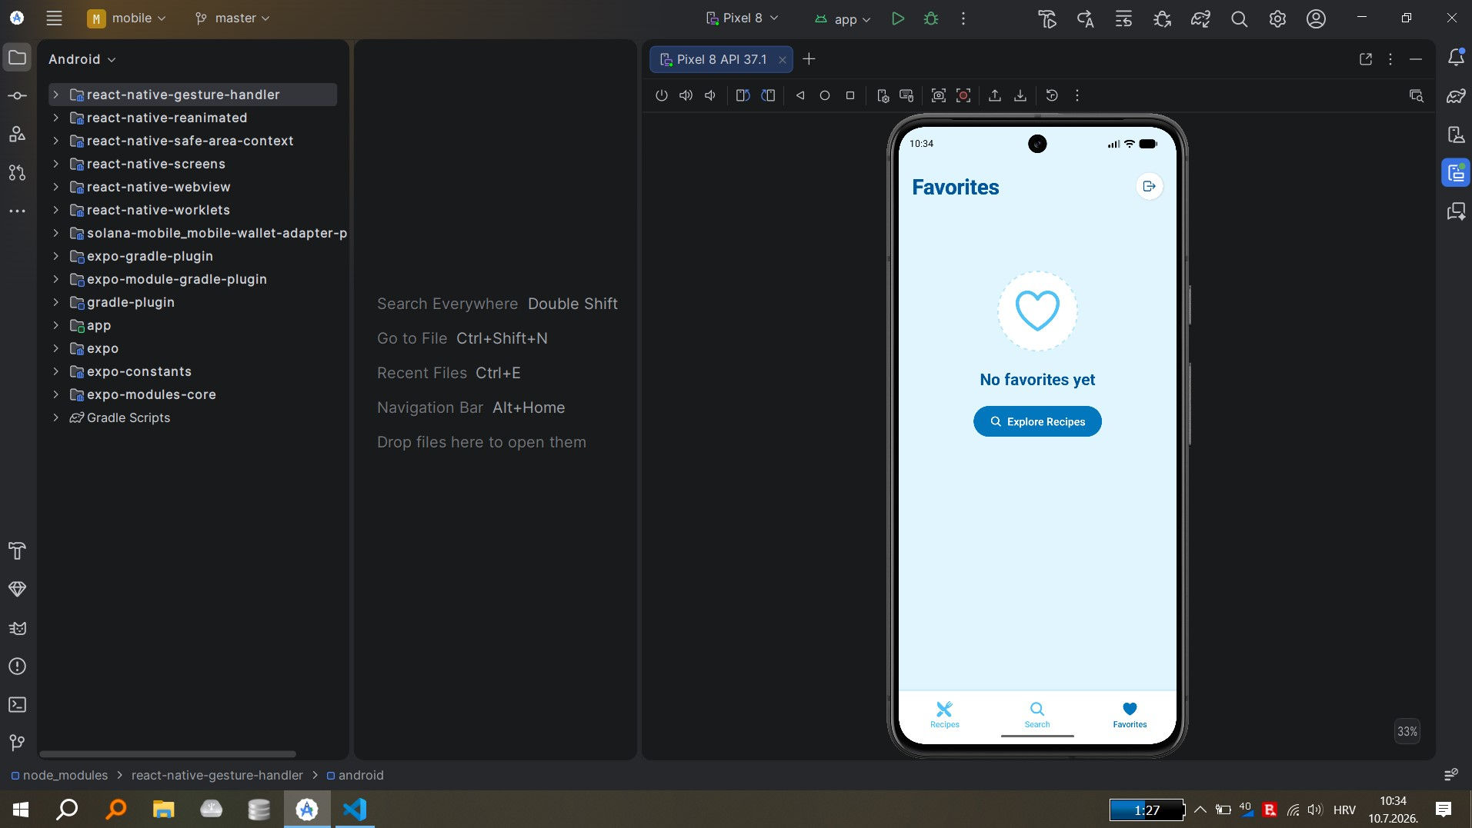
Slika 3.6. Stranica za omiljena jela

3.4. Model baze podataka i relacijski dizajn

3.4.1. ER dijagram
Prije izrade relacijskog modela baze podataka oblikovan je ER dijagram kojim su definirani glavni entiteti sustava, njihovi atributi te međusobni odnosi. ER dijagram predstavlja konceptualni prikaz baze podataka i služi kao temelj za izradu relacijskog modela[12].
Relacije između entiteta u ER dijagramu:
Categories(1) – (N) Recipes
Areas (1) – (N) Recipes
Recipes (1) – (N) Favorites
Recipes (M) – (N) Ingredients
Jedan recept može sadržavati više različitih sastojaka, a jedan sastojak može biti dio više različitih recepata. Između entiteta Recipes i Ingredients uspostavljen je odnos više-prema-više (M:N), koji sadrži atribut measure za pohranu količine ili mjerne jedinice pojedinog sastojka u receptu.
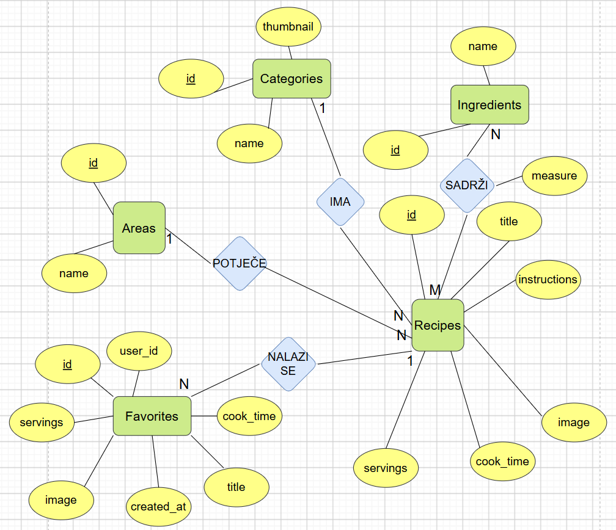
Slika 3.7. ER dijagram

3.4.2. Relacijski model
Za potrebe aplikacije unutar lokalnog PostgreSQL poslužitelja oblikovan je relacijski model koji se sastoji od šest ključnih tablica: areas, categories, favorites, ingredients, recipe_ingredients i recipes. U relacijskom modelu svaki entitet preslikan je u odgovarajuću tablicu, pri čemu su definirani primarni i strani ključevi koji omogućuju povezivanje podataka te osiguravaju njihov integritet.
Relacijski model/shema: Areas (id, name), Categories (id, name, thumbnail) , Ingredients (id, name), Recipes (id, title, instructions, image, cook_time, servings, category_id, area_id), RecipeIngredients (recipe_id, ingredient_id, measure), Favorites (id, user_id, recipe_id, title, image, cook_time, servings, created_at).
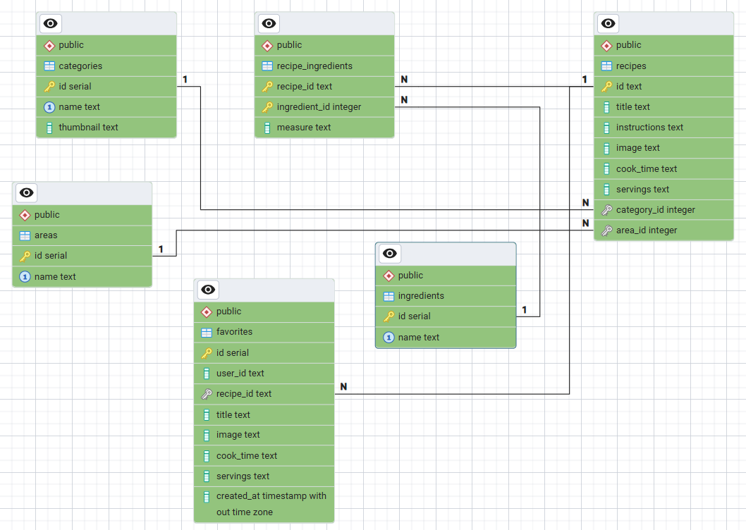
Slika 3.8. Relacijski dijagram baze podataka
Tablica recipes povezana je s tablicom categories preko stranog ključa category_id, čime svaki recept pripada jednoj kategoriji, te s tablicom areas preko stranog ključa area_id, čime je svakom receptu pridružena jedna regija. Odnos više-prema-više realiziran je spojnom tablicom recipe_ingredients, koja povezuje tablice recipes i ingredients te pohranjuje mjernu jedinicu za svaki sastojak u receptu. Tablica favorites povezana je s tablicom recipes preko stranog ključa recipe_id, čime se svakom korisniku omogućuje spremanje omiljenih recepata.
Tablica ingredients uspješno preslikava bogatu strukturu stvarnih sastojaka s The Meal DB servisa (npr. Chicken Breasts, Oil, Garlic Clove), dodjeljujući svakom sastojku jedinstveni ID. Istovremeno, tablica categories je očišćena i strukturirana na točno 5 glavnih kulinarskih skupina (Beef, Chicken, Dessert, Vegetarian, Seafood). Za primarne ključeve korišteni su njihovi stvarni tekstualni ID-jevi iz The Meal Database - a (npr. '52772' za Teriyaki Beef). Svaki recept je preko stupca category_id (strani ključ) precizno spojen s jednom od 5 gore navedenih kategorija.
Prilikom izrade relacijskog modela odnos više-prema-više između entiteta Recipes i Ingredients realiziran je spojnom tablicom Recipe_ingredients. Tablica sadrži strane ključeve recipe_id i ingredient_id te atribut measure, kojim se pohranjuje količina pojedinog sastojka u receptu. U tablicu areas unesene su vrijednosti koje predstavljaju različite regije i svaka ima zasebni identifikator. Svaki recept u tablici recipes povezan je i s odgovarajućom državom iz tablice areas preko stupca area_id.
Tablica favorites služi za personalizaciju i pamćenje korisničkog iskustva pomoću vanjskog sustava za autentikaciju Clerk. Svaki redak ove tablice, uz atribute (npr. title), sadrži i id (primarni ključ zapisa), user_id (string kojeg Clerk generira prilikom prijave na mobitelu) i recipe_id (strani ključ koji je povezan s tablicom recipes).
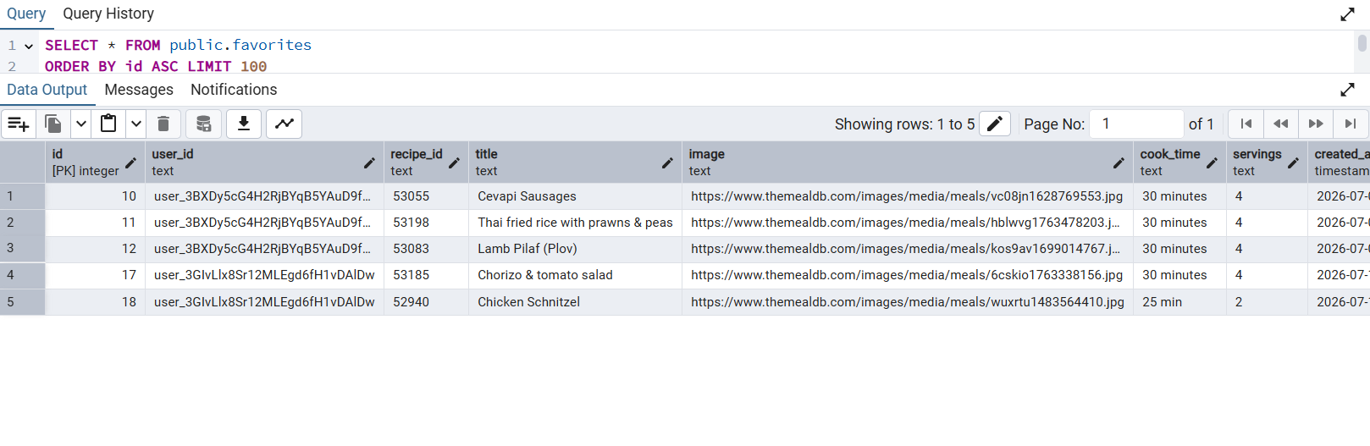
Slika 3.9. Tablica "favorites"
Unutar Drizzle ORM sheme, sve relacije koje koriste strane ključeve (engl. Foreign Keys) konfigurirane su s eksplicitnim pravilima ponašanja prilikom brisanja zapisa. Posebno se ističe pravilo kaskadnog brisanja (onDelete: 'cascade') primijenjeno na tablicu favorites i spojnu tablicu recipe_ingredients. Omogućuje da, ako se određeni recept ukloni iz tablice recipes, baza podataka će automatski, u sklopu iste transakcije, obrisati sve povezane zapise o sastojcima tog recepta kao i zapise iz korisničkih favorita. Također, primarni ključevi u tablicama recipes, ingredients i categories preuzeti su kao jedinstveni tekstualni identifikatori (engl. strings) s vanjskog API-ja, a to može olakšati proces sinkronizacije i naknadnog punjenja (engl. seeding) baze podataka.

4. TESTIRANJE APLIKACIJE I REZULTATI
Nakon uspješne implementacije klijentske i poslužiteljske strane te punjenja baze podataka stvarnim kulinarskim podacima, proveden je proces testiranja sustava. Cilj testiranja bio je verificirati ispravnost svih API ruta, stabilnost baze podataka, točnost autentikacijskih protokola te fluidnost korisničkog sučelja u realnim uvjetima rada. Testiranje je napravljeno u obliku korisničkih situacija.

4.1. Funkcionalno testiranje
Funkcionalno testiranje provedeno je simulacijom stvarnih korisničkih akcija unutar Android emulatora (Pixel 8) u programu Android Studio[11], pri čemu je praćen tok podataka kroz sve slojeve arhitekture. Provedeni testovi su: pokretanje aplikacije i dohvat kategorija, pretraživanje i filtriranje jela, proces autentikacije i upravljanje favoritima.
Korisnik otvara aplikaciju, pri čemu klijent šalje asinkroni HTTP zahtjev prema backendu. Poslužitelj uspješno prevodi upit preko Drizzle ORM-a i iz PostgreSQL baze povlači točno 5 definiranih kategorija jela. Podaci se vraćaju u JSON formatu, a sučelje ih prikazuje.
Korisnik može u polje za pretragu upisati ključnu riječ (npr. beef). Svaka promjena teksta usmjerava poziv prema ruti /api/recipes?search=… Backend uspješno primjenjuje Drizzle ilike funkciju, a test je potvrdio ignoriranje velikih i malih slova i vraćanje kartica recepata iz baze (posve je svejedno je li korisnik unio Beef ili beef).
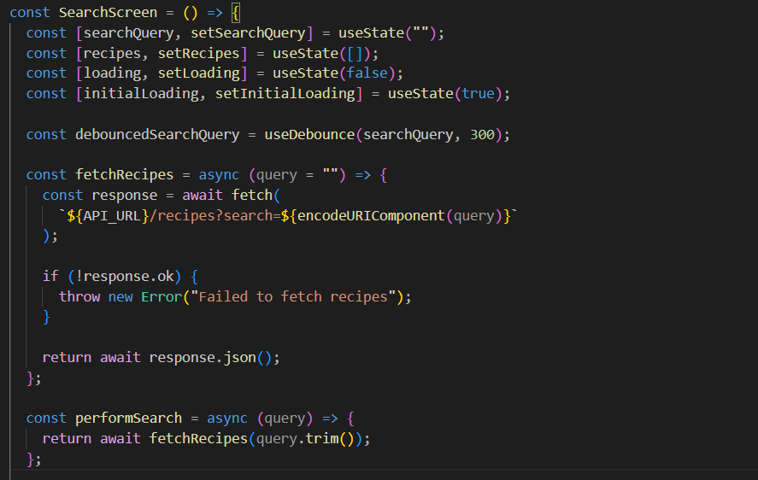
Slika 4.1 Funkcija SearchScreen
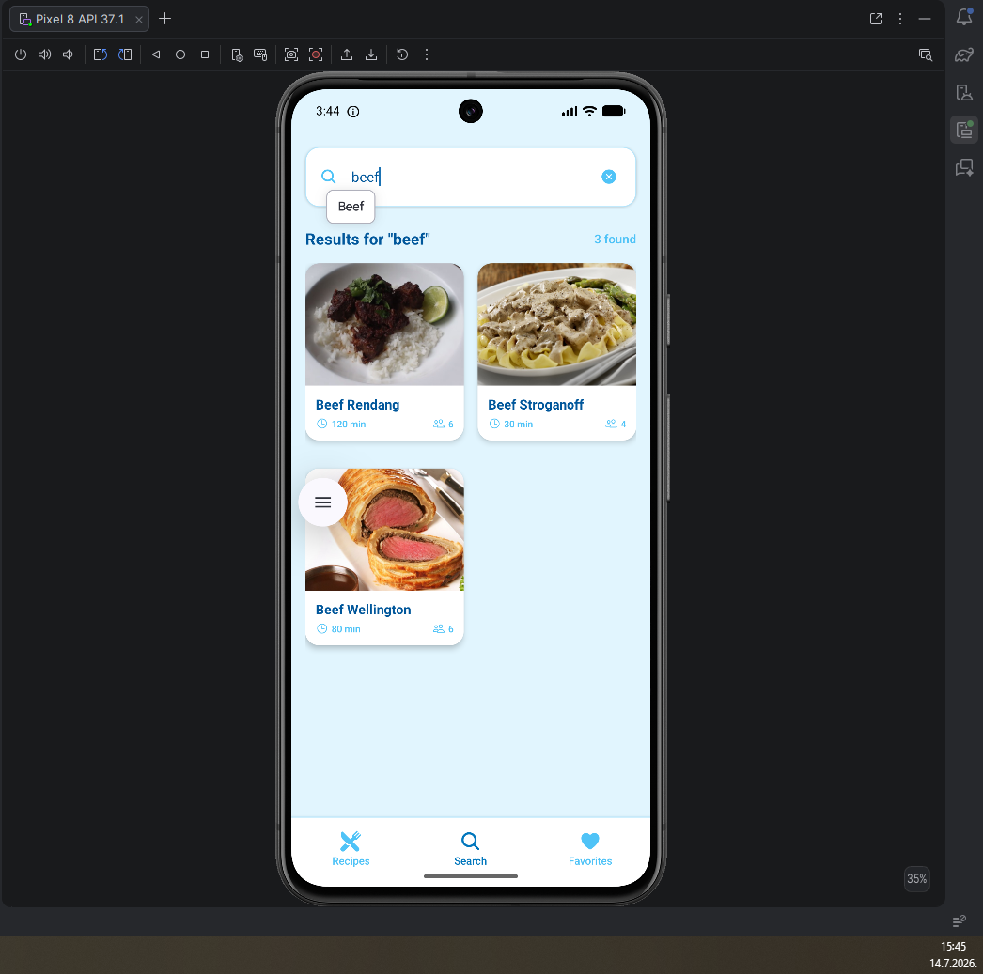
Slika 4.2. Primjer pretraživanja recepta
Ako korisnik nije prethodno prijavljen, neće moći pristupiti ekranu s kategorijama recepata. Prilikom unosa e-maila, Clerk poslužitelj šalje jednokratni šesteroznamenkasti kod. Unosom ispravnog koda na ekranu za verifikaciju, račun se uspješno aktivira, a lokalni uređaj pohranjuje kriptirani token. Također, po završetku korištenja korisnik se uspješno odjavljuje klikom na ikonu vrata.
Korisnik može pritisnuti na ikonu srca na stranici detalja recepta kako bi ga dodao ili uklonio iz svoje zbirke. Aplikacija uspješno šalje jedinstveni Clerkov user_id i recipe_id prema backendu. Promjena je vidljiva u tablici favorites – dodan je redak tog recepta. Također, pri ponovnom odabiru ikone srca izvršava se DELETE zahtjev i recept se briše iz tablice. Ekran s favoritima trenutno i točno sinkronizira prikaz ovisno o stanju u bazi podataka.
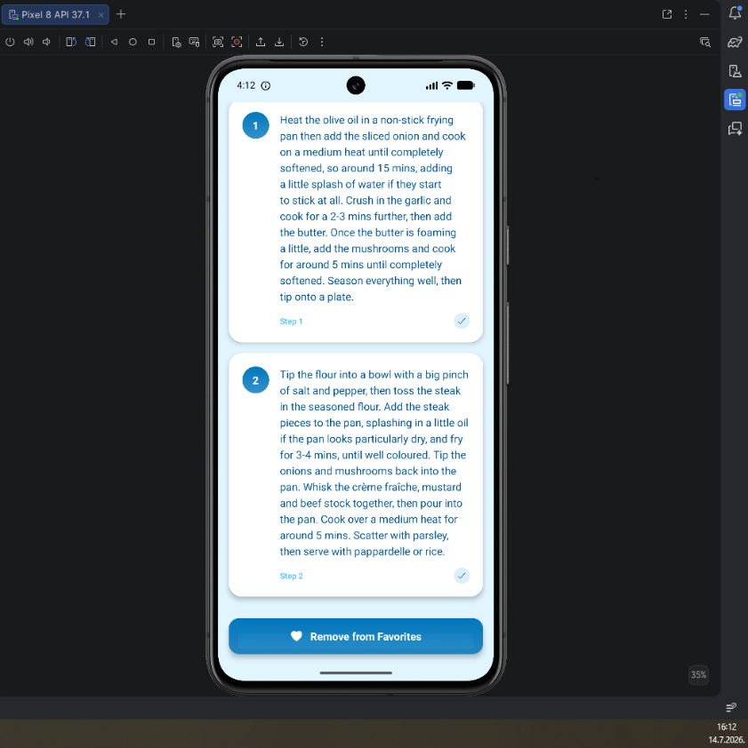
Slika 4.3. Opcija brisanje iz favorita
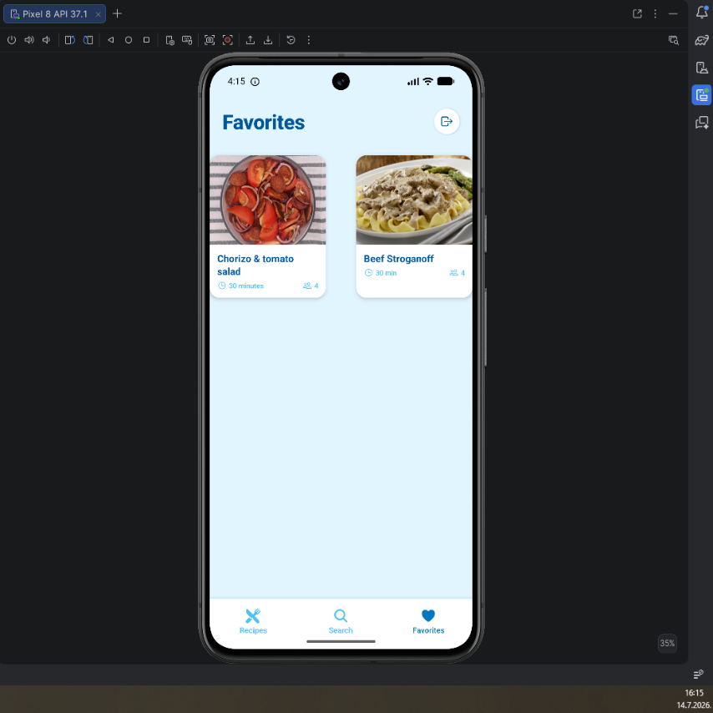
Slika 4.4. Ažurirana stranica omiljenih recepata

4.2. Tehnička stabilnost sustava
Uz funkcionalnu ispravnost, tijekom testiranja u Android emulatoru (Pixel 8) detaljno su ispitane performanse i stabilnost cjelokupnog full-stack sustava pri radu sa stvarnim podacima.

4.2.1. Provjera sučelja
Integracija knjižnice React Native Reanimated i njezino izvršavanje preko C++ modula izravno na nativnoj strani uređaja pokazali su ključnu prednost tijekom testiranja. Omogućeno je listanje stranica i mijenjanje prikaza stranica, bez većih zadrški.

4.2.2. Provjera mrežnog odaziva
Testiranje Express.js poslužitelja na portu 5001 potvrdilo je visoku učinkovitost Node.js Event Loop arhitekture. Ugrađeni posrednički softver express.json uspješno je i trenutno prevodio dolazne sirove JSON pakete s mobitela u JavaScript objekte.
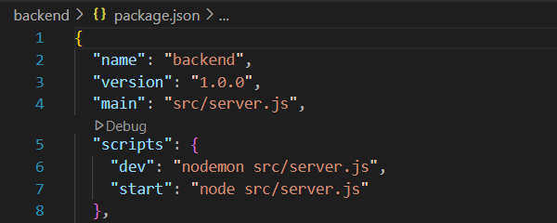
Slika 4.5. Odsječak koda iz package.json datoteke
Vrijeme odaziva (engl. response time) lokalnog poslužitelja prilikom izvršavanja asinkronih mrežnih zahtjeva je zadovoljavajuće.

4.2.3. Provjera baze podataka
Poseban naglasak u testiranju stabilnosti stavljen je na provjeru transakcija i ACID svojstava PostgreSQL baze podataka pri radu s Drizzle ORM-om. Testiranjem je potvrđeno ispravno unutarnje ponašanje baze podataka: prilikom slanja DELETE zahtjeva za uklanjanje recepta iz favorita, zapisi su se uklanjali isključivo iz tablice favorites, dok su podaci o izvornom receptu i njegovim sastojcima ostali nepromijenjeni. Također, testiranje kaskadnog brisanja (onDelete: 'cascade') potvrdilo je da bi se prilikom uklanjanja recepta automatski obrisali svi povezani zapisi iz spojne tablice recipe_ingredients, čime se sprječava nastanak nekonzistentnih podataka koji bi mogli negativno utjecati na stabilnost.
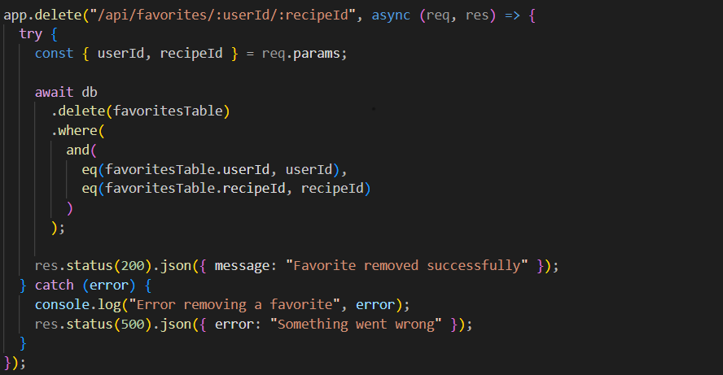
Slika 4.6 API DELETE funkcija

5. ZAKLJUČAK
Tijekom izrade ovog završnog rada razvijena je i testirana mobilna aplikacija za upravljanje kulinarskim receptima. Ciljevi definirani na početku projekta uspješno su ostvareni. Razvijeno je jednostavno i pregledno korisničko sučelje, osigurana je sigurna pohrana korisničkih podataka te je implementiran stabilan i učinkovit pozadinski sustav.
Odabrani tehnološki skup pokazao se kao dobar izbor za razvoj moderne full-stack aplikacije. React Native i Expo omogućili su razvoj mobilne aplikacije s performansama koje su vrlo slične nativnim aplikacijama na Android platformi. Integracijom biblioteke React Native Reanimated ostvarene su glatke animacije i prijelazi, što je dodatno poboljšalo korisničko iskustvo. Korištenje Expo Routera pojednostavilo je organizaciju projekta jer se navigacija temelji na strukturi datoteka, čime je razvoj aplikacije bio pregledniji i brži.
Na poslužiteljskoj strani korišteni su Node.js i Express.js za izradu REST API-ja koji omogućuje učinkovitu obradu korisničkih zahtjeva. Za komunikaciju s bazom podataka korišten je Drizzle ORM, koji je pojednostavio rad s PostgreSQL bazom te povećao sigurnost pri radu s tipovima podataka. Migracije i inicijalno punjenje baze podataka automatizirani su, a podaci o receptima organizirani su u šest međusobno povezanih tablica.
Za autentikaciju korisnika korišten je servis Clerk, čime je osigurana sigurna prijava i registracija korisnika. Verifikacija putem jednokratnog koda poslanog na e-mail dodatno povećava sigurnost korisničkih računa. Povezivanjem Clerk identifikatora s lokalnom bazom podataka omogućena je personalizacija aplikacije, poput spremanja omiljenih recepata, bez potrebe za pohranom korisničkih lozinki na vlastitom poslužitelju.
Aplikacija se u budućnosti može dodatno proširiti novim funkcionalnostima. Jedna od mogućnosti je prilagodba i testiranje aplikacije za iOS platformu, što je zahvaljujući React Native tehnologiji znatno jednostavnije. Osim toga, korisnicima bi se mogle omogućiti još neke opcije, kao na primjer kreiranje popisa za kupovinu namirnica potrebnih za neko jelo.
Izrada ovog projekta pružila je vrijedno iskustvo u razvoju modernih mobilnih aplikacija. Razvijena aplikacija predstavlja funkcionalno i stabilno rješenje koje pokazuje kako se primjenom suvremenih tehnologija i modularnog pristupa može izraditi kvalitetna mobilna aplikacija spremna za daljnji razvoj.

LITERATURA
- React Native Documentation (2026), Introduction, s Interneta: https://reactnative.dev/docs/getting-started
- Expo (2026). Expo Go – Develop on your device, s Interneta: https://expo.dev/go
- Expo Documentation (2025), Expo Router, s Interneta: https://docs.expo.dev/router/introduction/
- Express.js (2026), Express.js – Fast, unopinionated, minimalist web framework for Node.js, s Interneta: https://expressjs.com/
- Node.js Documentation (2023). About Node.js, s Interneta: https://nodejs.org/docs/latest/api/
- Gradle (2026), Gradle Build Tool Documentation, s Interneta: https://gradle.org/
- PostgreSQL Global Development Group (2024), PostgreSQL Documentation, s Interneta: https://www.postgresql.org/docs/
- pgAdmin Documentation (2026), pgAdmin 4 Documentation, s Interneta: https://www.pgadmin.org/docs/
- Drizzle ORM Documentation (2024), Drizzle ORM Documentation, s Interneta: https://orm.drizzle.team/docs/overview
- Clerk Documentation (2021), Authentication for React Native & Expo, s Interneta: https://clerk.com/docs
- Android Developers (2026), Android Studio – The official IDE for Android app development, s Interneta: https://developer.android.com/studio
- draw.io (2026), About draw.io, s Interneta: https://www.drawio.com/docs/about/

POPIS OZNAKA I KRATICA
ACID Atomicity, Consistency, Isolation, Durability
API Application Programming Interface
ER Entity-Relationship
HTTP Hypertext Transfer Protocol
IdPaaS Identity Platform as a Service
I/O Input/Output
JS JavaScript
JSON JavaScript Object Notation
ORM Object-Relational Mapping
OTP One-Time Password
REST Representational State Transfer
SDK Software Development Kit
SQL Structured Query Language

SAŽETAK
U ovom završnom radu razvijena je mobilna aplikacija za upravljanje kulinarskim receptima. Aplikacija je izrađena korištenjem React Native i Expo tehnologija, dok su za razvoj poslužiteljske strane korišteni Node.js, Express.js i PostgreSQL. Autentikacija korisnika implementirana je pomoću servisa Clerk, a komunikacija s bazom podataka ostvarena je korištenjem Drizzle ORM-a. Aplikacija korisnicima omogućuje pregled recepata, pretraživanje prema različitim kriterijima te spremanje omiljenih recepata. Tijekom razvoja naglasak je stavljen na pregledno korisničko sučelje, sigurnost podataka i modularnu arhitekturu sustava. Rezultat rada je funkcionalna i stabilna mobilna aplikacija koja predstavlja kvalitetnu osnovu za buduća proširenja.

Ključne riječi
mobilna aplikacija, React Native, Node.js, PostgreSQL, kulinarski recepti

Title
MOBILE APPLICATION FOR RECIPES

SUMMARY
This bachelor's thesis presents the development of a mobile application for managing cooking recipes. The application was developed using React Native and Expo, while the server side was implemented with Node.js, Express.js, and PostgreSQL. User authentication was implemented using Clerk, and database communication was handled through Drizzle ORM. The application allows users to browse recipes, search them using different criteria, and save their favourite recipes. Particular attention was given to creating an intuitive user interface, ensuring data security, and applying a modular software architecture. The result is a functional and reliable mobile application that provides a solid foundation for future improvements.

Key Words
mobile application, React Native, Node.js, PostgreSQL, cooking recipes

PRILOG

Kazalo slika
Slika 2.1. User and authentication stranica servisa Clerk 6
Slika 2.2. Stranica za potvrdu e-mail adrese 7
Slika 3.1. Direktorij projekta 9
Slika 3.2. Schema.js – definira izgled tablica u bazi podataka 10
Slika 3.3. Stranica recepata 11
Slika 3.4. Stranica pojedinosti jela 12
Slika 3.5. Stranica za pretragu jela 12
Slika 3.6. Stranica za omiljena jela 13
Slika 3.7. ER dijagram 14
Slika 3.8. Relacijski dijagram baze podataka 15
Slika 3.9. Tablica "favorites" 16
Slika 4.1 Funkcija SearchScreen 17
Slika 4.2. Primjer pretraživanja recepta 18
Slika 4.3. Opcija brisanje iz favorita 19
Slika 4.4. Ažurirana stranica omiljenih recepata 19
Slika 4.5. Odsječak koda iz package.json datoteke 20
Slika 4.6. API DELETE funkcija 21

